四川省2025年普通高校专升本考试自贡职业技术学院考点温馨提醒

各位考生：

欢迎您在自贡职业技术学院考点参加2025年专升本考试，预祝取得好成绩！根据上级文件精神，现将考试相关事宜告知如下：

1. 考试时间

1.普通考生（含原建档立卡贫困家庭毕业生）考试时间：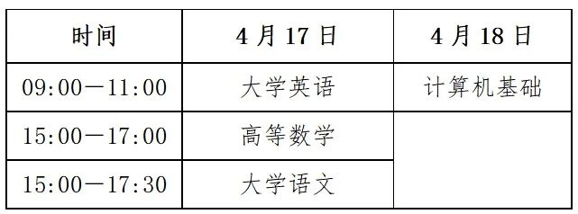

2.退役大学生士兵职业适应性综合考查时间：4月17日9:00－11:00

二、考试地点

四川省自贡市大安区外北环路一号（自贡职业技术学院考点）

三、打印准考证

普通考生、原建档立卡贫困家庭毕业生准考证打印时间为2025年4月12日至4月18日；退役大学生士兵准考证打印时间为2025年4月12日至4月17日。考生在完成网上报名和缴费后，于考前规定时间内自行登录四川省教育考试院官网（http://www.sceea.cn），根据提示打印本人的准考证。同时认真核对准考证中包括照片在内的各种信息是否正确，如有错误应立即向生源院校申请修改，避免因信息差错耽误考试。

1. 熟悉考场

考生可于2025年4月16日10:00-12:00，凭身份证、准考证进入考点熟悉考场，12:00点后将进行清场，任何考生不得滞留考场。

1. 特别提醒

（一）每位考生必须认真阅读《考场规则》，严格遵守考试纪律，自觉服从监考员等工作人员管理，不得以任何理由妨碍工作人员履行职责，不得扰乱考场及其他考试工作地点的秩序。

（二）严禁考生携带手机、智能手表、智能手环等通讯工具、手表、易燃易爆物、管制器具、无线电收发装置及其他考试规定以外的物品进入考点。（携带手机进入考场的，按照《国家教育考试违规处理办法》（教育部令第33号）相关的程序和规定严肃处理）。

（三）积极配合安检，所有考生进入考点封闭区和考场时须分别接受智能安检门安检、人工安检和身份验证检查。建议考生在考试当天不带手机，不携带钥匙、磁卡、打火机、金属手镯、戒指、项链等物品，不穿戴有金属装饰品的衣服、鞋帽、发卡等，避免反复安检，影响正常入场考试。

（四）为避免安检出现拥堵，请各位考生合理安排好时间提前40分钟到达考点，上午8:20、下午14:20可进入考场；有序进行安检，并不得携带任何考试严禁物品进行安检。上午考试结束后可以出考点校门，进入考点时，凭准考证、有效居民身份证进入，并再次接受安检。对拒不配合检查的考生，工作人员有权阻止其进入考场，责任由考生自负。

（五）考生不得着制服参加考试，尽量不穿戴有金属的衣物和饰品。

（六）考生要服从考点管理，按照指示、标识排队有序进出考场、食堂等指定区域，不得拥挤、聚集、扎堆。

（七）遵守考试时间，根据考试管理规定，开考15分钟后，迟到考生不得进入考点参加当堂考试。请考生牢记各科目考试时间，务必提前到达考点，留足入场安检时间。考生交卷出场时间不得早于每科目考试结束前30分钟，交卷出场后不得再进考场续考。当堂考试结束后，考生要及时领回个人物品，有序离场，不得在考点封闭区域内聚集、逗留。

(八)严守考试纪律，考试期间，请遵守考点统一发出的考试指令完成考试。本次考试将全部在标准化考点进行，全部考场均实行全覆盖、全时段网上监控和录像，监控视频和后期的录像回放都将作为认定考试违规的依据，请考生自觉遵守考场纪律。试题、答题卡、草稿纸等均属于涉考材料，不允许以任何形式拍照传出或带离考场。需要特别注意的是，考试过程中考生如携带手机、智能手表等具有发送或者接收信息功能的设备，无论使用与否，均将依据《国家教育考试违规处理办法》认定为考试作弊。

六、考点示意图

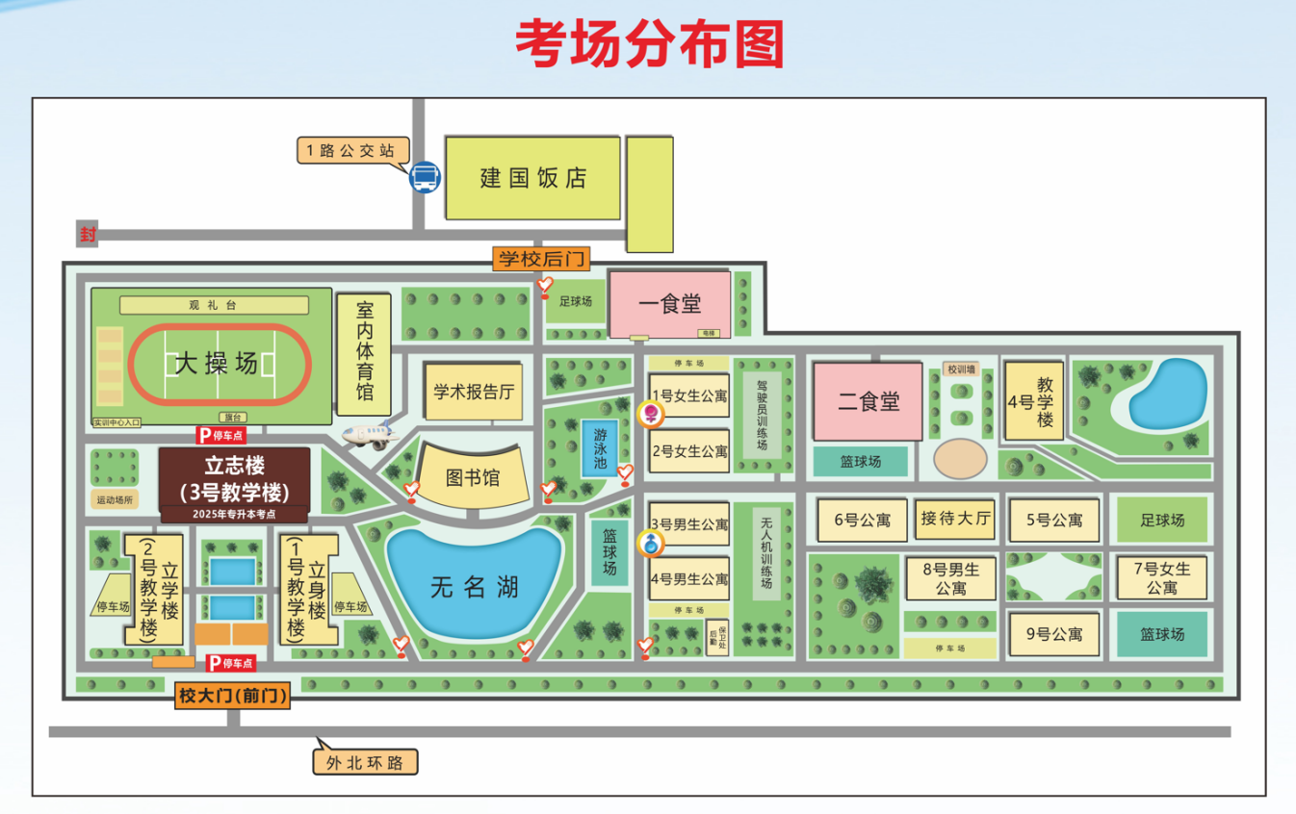

1. 咨询电话

省教育考试院信访电话：028-85156581 考点信访电话：0813-5804658考点信访邮箱：zgzyjsxybgs@126.com